MOCHILA PROYECTO DEL OLIVO
1.- ACTIVIDAD MOTIVADORA.
En el aula aparecen emoticonos que representan distintas emociones; junto a los mismos hay un libro:
- 3 años: “El monstruo de colores”
- 4 años: “Paula y su pelo multicolor”
- 5 años: “ El pájaro del alma”
Se inicia un diálogo: ¿qué es? ¿Qué significa? ¿cómo ha llegado esto a la clase? ¿Qué podemos hacer? …
A partir del diálogo y las propuestas del alumnado se establece
¿QUÉ SABEMOS DE LAS EMOCIONES?
¿QUÉ QUEREMOS SABER?

2.- INTELIGENCIA LINGÜÍSTICO O VERBAL
- Expresión oral: (conciencia emocional)
1.- en la reunión se les dice a los padres que tomen fotos en casa de distintas emociones vividas por el alumnado: alegría, enfado, rabia, tristeza,... que las trabajen con los niños en casa, escriban pie de foto, investiguen sobre alguna de las emociones,… y que el alumno/a las traigan a clase y le cuenten a sus compañeros qué han sentido.
2.- Soy el rey, la reina (los padres escriben una carta hablando de su hijo o hija y la seño la lee en clase,….)
3.- Cómo me siento

- Cuento:
.- En 3 años podemos trabajar el título del cuento que aparece en la actividad motivadora y de otros cuentos que podamos leer.
Actividades:
1.- Número de palabras que componen el título.
2.- Dónde se encuentra, en la portada, analizamos la misma, título e ilustración.
3.- trabajamos las letras relacionándolas con los nombres de alumnos y alumnas de la clase.
4.- Significado del mismo
5.- Ilustramos títulos de cuentos

.- En 4 años podemos trabajar el título y los personajes que intervienen en el mismo.
1.- Trabajamos el título
2.- Personajes principales y secundarios: nombre de los mismos; descripción: características físicas y psicológicas
3.- Ilustramos títulos de cuentos
4.- Escribimos otro final para el cuento
5.- Dibujamos los personajes protagonistas

.- En 5 años podemos trabajar la estructura del cuento
1.- Inicio: fórmulas de inicio
2.- Desarrollo: quién, cuándo, cómo, dónde, …
3.- Nudo: cuerpo de la historia
4.- Desenlace
5.- Fórmulas de final del cuento
6.-Creamos nuestro propio cuento.

- Refranes
- Vocabulario
- Poesías

3.- INTELIGENCIA LINGÜÍSTICO VISUAL O ESPACIAL.
- ARTE:
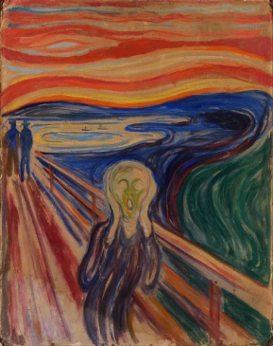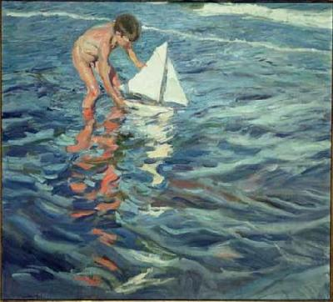
- “ El grito” de Munch, “EL Balandrito” de Sorolla
- Pintamos nuestro propio cuadro.
4.- INTELIGENCIA MUSICAL
- Música relacionada con cada emoción (página que nos envió Juana Mari “ entrénate para soñar” y(aulade elena) y la que envió María Ángeles Marchal”proyecto de emociones cada uno es muy especial”
La Seño Ana ha analizado la música y ha preparado un padle con música para cada emoción.
5.- INTELIGENCIA LÓGICO-MATEMÁTICA
- Numeración:
3 años: peticiones, tantos como, dominó,pistas coloreadas,...
4 años: cajas apiladas (más que, menos que), tetris, peticiones,pistas coloreadas, tetris (juego de la ciudad…
5 años: las tiendas, peticiones, bandas numéricas,tetris o juego de la ciudad, sudokus…
- Lógica:
3 años: papel de regalo
4 años: papel de regalo, jeroglificos
5 años: jeroglíficos, series, …
- Magnitudes:

- Situaciones espaciales:
3 años: flores evolutivas, circuitos, …
4 años: circuitos, flores evolutivas, plano de la clase,…
5 años: circuitos, planos,…
- Geometría:
3 años: tapizado de superficies
4 años: tapizado de superficies
5 años: tapizado de superficies

6.- INTELIGENCIA CINÉTICA O CORPORAL
- Actividades de María Rosa: capítulo 2: Regulación emocional
- Dramatización de los distintos estados de ánimo

7.- INTELIGENCIA NATURALISTA
- El cuerpo
- La familia
- El colegio
- La calle

8.- INTELIGENCIA INTRAPERSONAL
- Me conozco (actividades María Rosa):
1.-conciencia emocional (actividades del capítulo 1)
2.-autoestima (actividades capítulo 3)
9.- INTELIGENCIA INTERPERSONAL
- Habilidades socio-emocionales (actividades capítulo 4 María Rosa)
- La flor de la amistad (autoestima)
- Trabajo cooperativo
TEMAS PARA INVESTIGAR:
Reconocer las emociones___ poner nombre a las emociones

Esto es a título orientativo, en el transcurso del proyecto iremos analizando el mismo y se irá ampliando, modificando según la marcha del mismo.

